Zielgrei -Übungen

Die Wellenatmung wird bei der Zielgrei-Technik angewandt (Zilgrei = Methode der Komplementärmedizin, die bestimmte Körperhaltungen, bzw. Körperbewegungen mit einer speziellen Atemtechnik kombiniert). Wichtig ist dabei, dass Sie ruhig ein- und ausatmen. Das heisst, Ihre Bauchdecke hebt und senkt sich nur leicht.
Vielmehr handelt es sich um eine ruhige und natürliche Bauchatmung.

Die Zielgrei-Übungen können grundsätzlich immer während der Geburt gemacht werden. Sie können helfen, wenn der Kopf des Kindes nicht richtig im Becken eingestellt ist, oder wenn der Kopf nicht tiefer in das Becken eintreten kann. Normalerweise findet das Kind den Weg durch das Becken selbständig. Wenn dies nicht der Fall sein sollte, können Sie Ihr Kind mit diesen einfachen Übungen dabei unterstützen. Besprechen Sie mit Ihrer Hebamme oder Ihrem Gynäkologen und Ihrer Gynäkologin, ob Sie Ihnen Zeit für diese Übungen geben kann, bevor man eine medizinische Intervention vornimmt.

Die drei einfachen Beckenübungen, in Kombination mit der Wellen-Atemtechnik, sind sehr erfolgreich. Durch die Übungen wird das Becken erweitert. Das Kind hat mehr Platz und kann tiefer treten oder seine Position optimieren. Nehmen Sie sich Zeit, und verinnerlichen Sie die Zielgrei-Übungen. Während der Geburt können Sie diese Übungen leichter abrufen und selbständig anwenden.

Die Zielgrei-Übungen unterscheiden sich von der Bauchatmung durch das bewusste Hinzufügen einer Atempause von 4-5 Sekunden am Ende jeder Einatmungs- und Ausatmungsphase.

Diese Pause beugt dem Schwindel vor, der sich leicht bei bewusstem tiefem Atmen einstellt, und fördert die Entspannung. Diese Pause wird von Frauen, die nicht mit der Zielgrei-Atmung vertraut sind, als sehr lange empfunden. Da die Übungen sehr langsam ausgeführt werden, kommen wir beim ruhigen Sprechen automatisch auf eine Pause von mindestens vier Sekunden.

Die Übungen werden in den Wehenpausen ausgeführt.

Nehmen Sie sich Zeit, und machen Sie regelmässig die Zielgrei-Übungen. Sie werden merken, dass es Ihnen immer einfacher fallen wird, die Übungen mit der Atemtechnik auszuführen. Wenn Sie die Technik verinnerlicht haben, wird es Ihnen auch während der Geburt leicht fallen, sie korrekt anzuwenden.

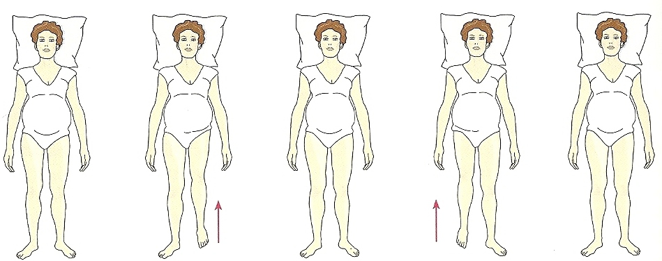

Der Heckensäger

- Ausgangsposition: leicht erhöhte Rückenlage mit gestreckten Beinen
- Luft durch die Nase einatmen, ein Bein gestreckt in die Hüfte ziehen.
- Pause
- Ausatmen (die Luft durch die Lippen ausströmen lassen) und in die Ausgangsposition zurückgehen
- Pause
- Einatmen und das andere gestreckte Bein in die Hüfte ziehen
- Pause
- Ausatmen und in die Ausgangsposition gehen
- Pause
- Mehrmals wiederholen

Die Übung dauert mindestens 30 Minuten.
Danach folgt immer die Übung mit der Wachtel.

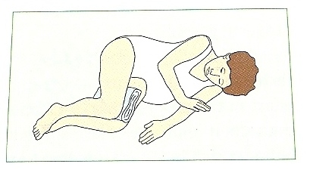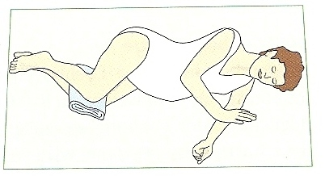

Die Wachtel

- Ausgangsposition ist die linke oder rechte Seitenlagerung
- Einatmen, den Kopf leicht nach hinten strecken und mit dem Oberkörper ins Hohlkreuz gehen
- Pause
- Ausatmen, das Becken nach vorne ziehen und den Kopf auf die Brust beugen.
- Pause
- Mehrmals wiederholen (mindestens 15 Minuten)
- Danach drehen Sie sich in die andere Seitenlagerung
- Führen Sie die Übungen wie oben erklärt durch
- Mehrmals wiederholen (mindestens 15 Minuten)

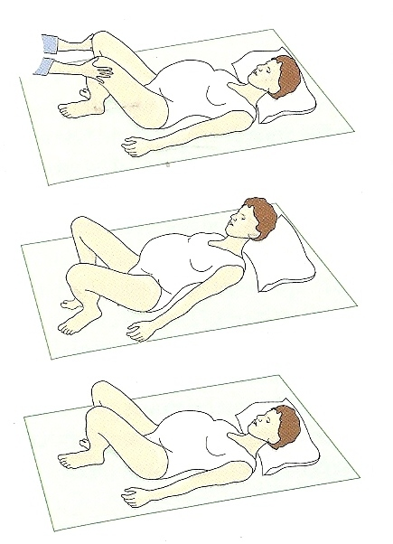

Die Spiessente

- Ausgangsposition ist eine leicht erhöhte Rückenlage; die Beine sind angestellt
- Einatmen, die Beine öffnen und ein Hohlkreuz machen
- Pause
- Ausatmen, die Beine bis auf Beckenbreite schliessen und einen runden Rücken machen
- Pause
- Mehrmals wiederholen

Diese Übung dauert mindestens 30 Minuten und kann gut in der Badewanne erfolgen.

